**光明基金项目学员报名表**

|  |  |  |  |  |
| --- | --- | --- | --- | --- |
| 姓名： | | 年龄： | | 照 片 |
| 联系方式： | | Email信箱： | |
| 执业医师资格证书编号： | | | 职称： |
| 所在医院： | | | 科室： |
| 学历： | 毕业院校： | | 毕业时间： 年 |
| 发表学术文章情况：  1  2  3 | | | | |
| 临床工作简要经历： | | | | |
| 导师选择  导师1： 导师2： 导师3： | | | | |
| 进修时间：3个月 | | | | |
| 希望进修的时间： 2019年 月 至2019年 月 | | | | |
| 申请人签名： 申请时间： | | | | |
| 所在医院科主任签名： 签字时间： | | | | |

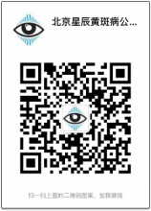

注：此表扫描件请回复至：[macular@yeah.net](mailto:macular@yeah.net)

联系人： 刘滨 电话：15652196426 微信：bjxchbbgyjjh

邮寄地址：北京大学人民医院眼科（北京市西城区西直门南大街11号100044）